ПРИЛОЖЕНИЕ № 10

приказу государственной инспекции по охране объектов культурного наследия Новосибирской области

от ________ № ____

**Границы территории объекта культурного наследия регионального значения – памятника «2-этажный кирпичный дом», расположенного по адресу: Новосибирская область, Куйбышевский район, г. Куйбышев, ул. Краскома, 3** (далее – объект культурного наследия)

1. Карта (схема) границ территории объекта культурного наследия:

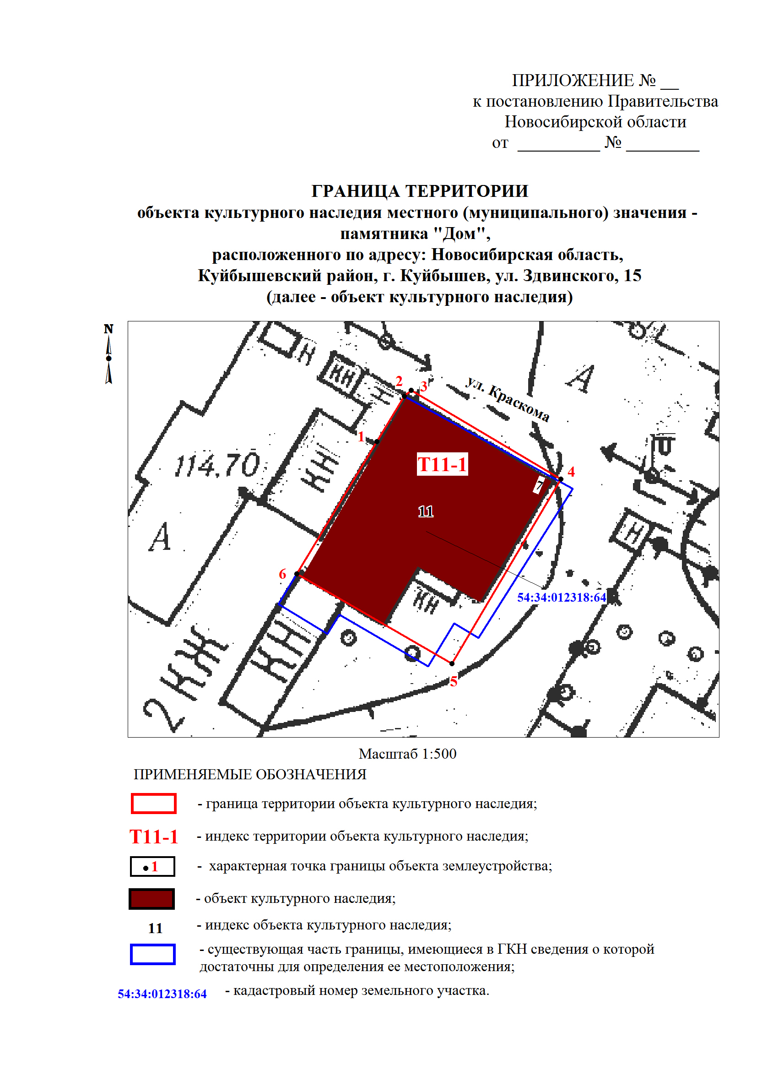

2

2. Текстовое описание границ территории объекта культурного наследия:

Границы территории объекта культурного наследия проходят: точка 1-точка 2 по границе земельного участка с кадастровым номером 54:34:012318:64; точка 2-точка 3 от границы земельного участка с кадастровым номером 54:34:012318:64 до точки, расположенной на расстоянии 1 метра на северо-восток от северо-западного угла объекта культурного наследия; точка 3-точка 4 от точки, расположенной на расстоянии 1 метра на северо-восток от северо-западного угла объекта культурного наследия до точки, расположенной на расстоянии 1,4 метра на северо-восток от северо-восточного угла объекта культурного наследия; точка 4-точка 5 от точки, расположенной на расстоянии 1,4 метра на северо-восток от северо-восточного угла объекта культурного наследия до точки, расположенной на расстоянии 9,4 метров на юго-запад от юго-восточного угла объекта культурного наследия; точка 5-точка 6 от точки, расположенной на расстоянии 9,4 метров на юго-запад от юго-восточного угла объекта культурного наследия до границы земельного участка с кадастровым номером 54:34:012318:64; точка 6-точка 1 по границе земельного участка с кадастровым номером 54:34:012318:64.

3. Перечень координат характерных (поворотных) точек границ территории объекта культурного наследия:

|  |  |  |
| --- | --- | --- |
| Обозначение (номер)  характерной  (поворотной)  точки | Координаты характерных (поворотных) точек в местной системе координат (МСК НСО) | |
| Х, m | Y, m |
| 1 | 2 | 3 |
| 1 | 534346.98 | 2286201.45 |
| 2 | 534353.30 | 2286205.25 |
| 3 | 534354.13 | 2286206.23 |
| 4 | 534341.88 | 2286227.08 |
| 5 | 534316.20 | 2286212.00 |
| 6 | 534328.60 | 2286190.42 |

_________